Федеральное агентство по образованию
Государственное образовательное учреждение
высшего профессионального образования
Уфимский государственный авиационный технический университет

Кафедра телекоммуникационных систем

Отчет по лабораторной работе № 6
на тему:
«Дискретизация непрерывных сигналов во времени
(теорема Котельникова)»

Выполнили: студенты группы ТКС-211
Абдрахманова Гузель
Исламов Азат
Кувшинова Анастасия
Харитонов Святослав
Шафикова Алина
Шулаев Евгений

Принял: преподаватель Тулебаев Д.Д.

Уфа-2007

Цель работы:

Исследование процессов дискретизации и восстановления непрерывных сигналов.

Схема работы и измерительная аппаратура:

Исследуемое устройство размещено на сменном блоке ТЕОРЕМА КОТЕЛЬНИКОВА и представляет собой дискретизатор (обозначенный на макете как перемножитель сигналов) и набор из трех фильтров - восстановителей с разными частотами среза. Источники исследуемых сигналов - s₁, s₂ и s₃ находятся в блоке ИСТОЧНИКИ СИГНАЛОВ, а сами сигналы представляют собой суммы гармоник с частотами 2, 4 и 6 кГц.
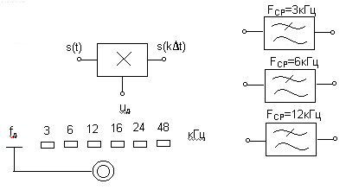
Дискретизатор, формирующий отсчеты s(kΔt) непрерывного сигнала s(t), выполняет функцию перемножителя этого сигнала на короткие импульсы напряжения дискретизации (u_{дискр}). В данном случае дискретизатор выполнен по схеме аналогового коммутатора, пропускающего входной сигнал s(t) на выход в течение короткого времени существования импульсов дискретизации. Временной интервал между соседними отсчетами дискретизированного сигнала s(kΔt) зависит от выбора частоты дискретизации f_{д}: Δt=1/f_{д}.
Эта частота может изменяться дискретно при нажатии кнопки f_{д}, при этом выбранное значение этой частоты индицируется светодиодом (f_{д}=3,6,12,16,24 и 48 кГц). Все упомянутые выше частоты (частоты дискретизации и частоты гармоник исследуемых сигналов) жестко синхронизированы, что упрощает наблюдение процессов на осциллографе.
В качестве фильтров - восстановителей используются три активных ФНЧ третьего порядка с частотами среза 3, 6 и 12 кГц. Для снятия импульсных характеристик фильтров используется генератор коротких импульсов "δ - функций" (гнезда δ(t) в блоке ИСТОЧНИКИ СИГНАЛОВ).
В качестве измерительных приборов используются двухлучевой осциллограф и ПК, работающий в режиме спектроанализатора.

Выполнение работы:

1. Дискретизация сигнала.

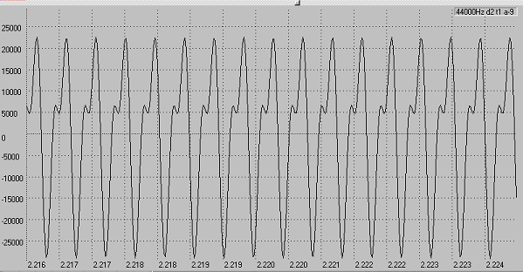

Рис. 1.1. Исследуемый сигнал S(t).

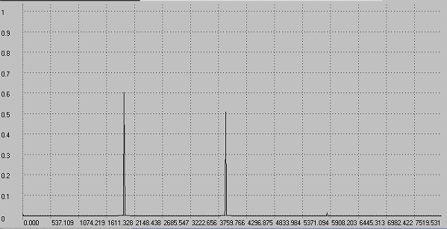

Рис. 1.2. Спектр исследуемого сигнала.

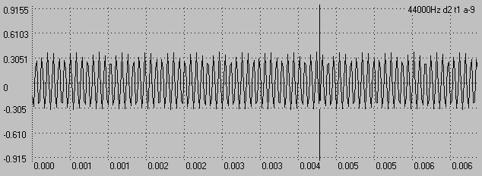

Рис. 1.3.а. Напряжение дискретизации.

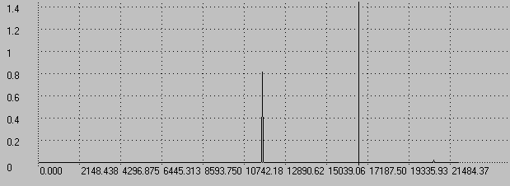

Рис. 1.3.б. Спектр сигнала дискретизации

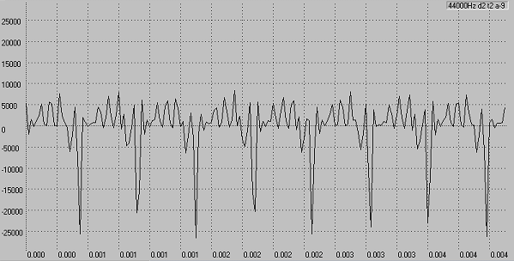

Рис 1.4.а. Выходной дискретизированный сигнал s(kΔt) (по данным ПК).
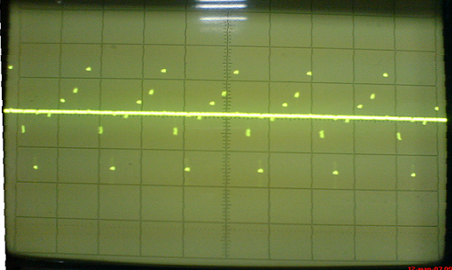

Рис. 1.4.б. Выходной дискретизированный сигнал s(kΔt) (по данным осциллографа).

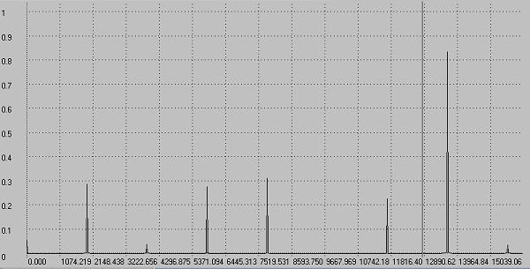

Рис. 1.5. Спектр дискретизированного сигнала s(kΔt).

F_{B} = 3900 Гц $⇒$ F_{Д} = 2⋅F_{B} = 7800 Гц

2. Исследование фильтров.
С целью выбора наилучшего из трех ФНЧ в качестве фильтра - восстановителя необходимо определить частоту среза каждого из них по АЧХ либо по импульсной характеристике g(t).

Осциллограммы фильтров:

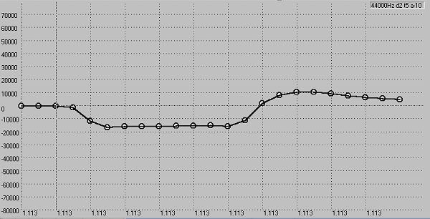

Рис. 2.1. Переходная характеристика ФНЧ-1.

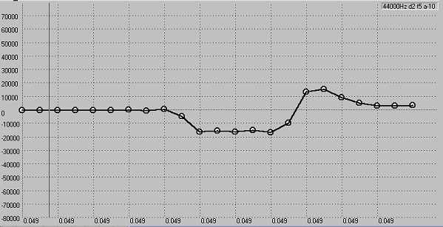

Рис. 2.2. Переходная характеристика ФНЧ-2.

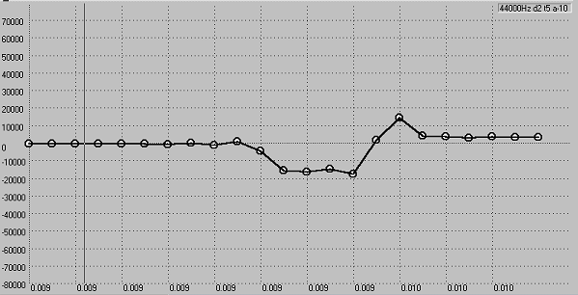

Рис. 2.3. Переходная характеристика ФНЧ-3.

f, кГц | ФНЧ-1 | ФНЧ-2 | ФНЧ-3
1 | 11.374 | 11.136 | 11.229
1.5 | 11.289 | 11.144 | 11.237
2 | 11.099 | 11.142 | 11.242
2.5 | 10.736 | 11.127 | 11.24
3 | 10.092 | 11.096 | 11.235
3.5 | 9.011 | 11.05 | 11.226
4 | 7.233 | 10.955 | 11.216
4.5 | 5.773 | 10.815 | 11.198
5 | 4.03 | 10.628 | 11.175
6 | 1.56 | 9.987 | 11.103
7 | 0.45 | 8.433 | 10.978
7.5 | 0.27 | 7.682 | 10.901
8 |  | 6.829 | 10.801
9 |  | 5.65 | 10.524
10 |  | 4.56 | 10.131
11 |  | 3.45 | 9.702
12 |  | 2.58 | 8.77
13 |  | 1.75 | 7.901
14 |  | 1.23 | 6.674
 |  |  | 4.125
Частота среза, кГц | 3.748444 | 7.288074 | 12.91392

Рис. 2.4. Амплитудно-частотные характеристики исследуемых фильтров.

Проводя сравнительный анализ частот среза фильтров, выбираем ФНЧ-2, обладающий приемлемой частотой среза.
Скорректируем частоту дискретизации, увеличив ее на 1 - 2 шага от расчетного значения с тем, чтобы спектр исходного сигнала s(t) можно было выделить из спектра дискретизированного сигнала с помощью выбранного реального ФНЧ.

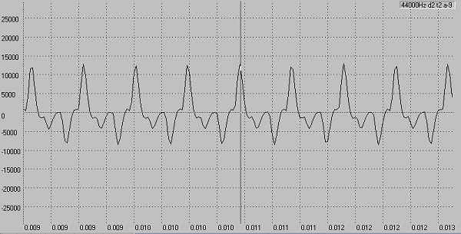

Рис. 3.1. Восстановленный сигнал на выходных зажимах 2-го фильтра при f_{д}¹ = 6 кГц.

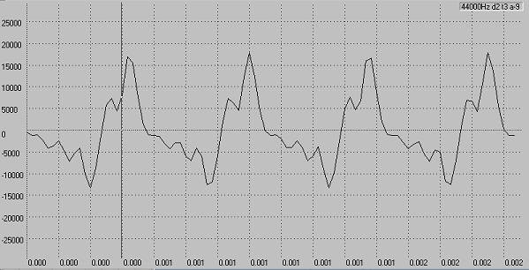

Рис. 3.2. Восстановленный сигнал на выходных зажимах 2-го фильтра при f_{д}¹ = 12 кГц.

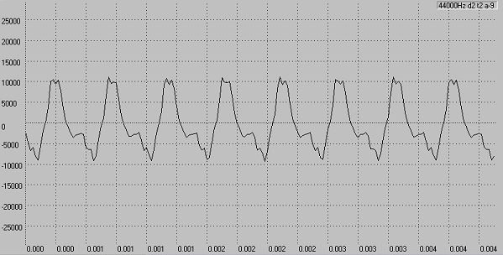

Рис. 3.3. Восстановленный сигнал на выходных зажимах 2-го фильтра при f_{д}¹ = 16 кГц.

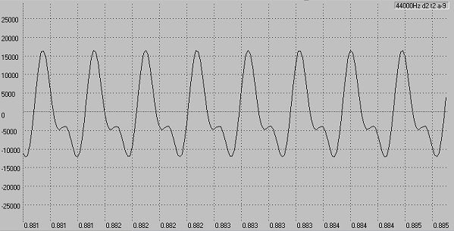

Рис. 3.4. Восстановленный сигнал на выходных зажимах 2-го фильтра при f_{д}¹ = 24 кГц.

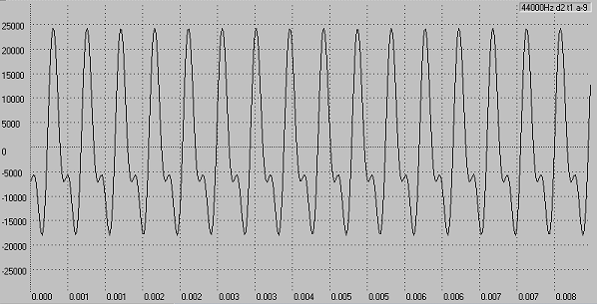

Рис. 3.5. Восстановленный сигнал на выходных зажимах 2-го фильтра при f_{д}¹ = 48 кГц.

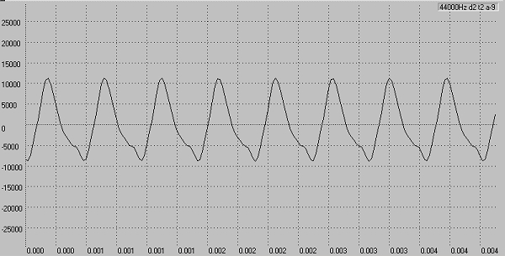

Рис. 3.6. Восстановленный сигнал на выходных зажимах 1-го фильтра при f_{д}¹ = 12 кГц.

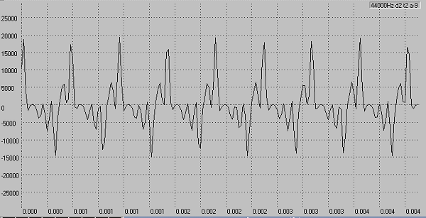

Рис. 3.7. Восстановленный сигнал на выходных зажимах 3-го фильтра при f_{д}¹ = 12 кГц.

Вывод:

В ходе работы были экспериментально изучены процессы дискретизации и восстановления непрерывных сигналов.
По представленным осциллограммам (рис.3.1-3.5.) восстановленные с разными частотами дискретизации сигнала (соответственно 6, 12, 15, 24, 48 кГц) видно, что при увеличении частоты дискретизации коэффициент корреляции исходного ξ и синтезированного η сигнала стремится к 1:
.
Граничная частота $F_{В}≈4\text{кГц}→F_{д_{0}}≈8\text{кГц}$. Следует отметить, что при частотах дискретизации, не кратных $F_{д_{0}}$, наблюдается искажение формы восстановленного сигнала. Как показывает опыт, любое существенное отклонение () от частоты дискретизации, кратной $F_{д_{n}}=n⋅F_{д_{0}}$, приводит к искажению сигнала, т.е. нельзя произвольно изменять интервал Котельникова $Δt$.

